Nama : -Muhammad Ridlo Alimudin

-Muhamad Iqbal Wiguna

NIM : -1147050095

-1147050105

Kelas : IF-I

Tugas Besar Praktikum RPL

**Entitas**

1. Admin
2. Mahasiswa
3. Dosen

**Kebutuhan Fungsional ( Requirement )**

1. Mahasiswa memasukkan data login
2. Mahasiswa memasukkan data profil
3. Dosen memasukkan data login
4. Dosen memasukkan modul matakuliah
5. Dosen memasukkan tugas matakuliah
6. Admin memasukkan daftar kelas matakuliah
7. Admin memasukkan data login mahasiswa/dosen
8. Admin memasukkan data dosen

**Kebutuhan Non Fungsional**

1. Akses Cepat
2. Mudah digunakan

**Context Diagram**

**DFD Level-1**

**P-Spec**

|  |  |
| --- | --- |
| Nomor Proses | 1.1 |
| Nama Proses | Sistem Login |
| Entitas Terkait | -Admin -Mahasiswa  -Dosen |
| Data Store Terkait | Data User |
| Data Input | -Data Login Dosen  -Data Login |
| Data Output | Informasi Login |
| Algoritma | 1. Mahasiswa/ Dosen Melakukan Login ke sistem. 2. Data Login Mahasiswa/Dosen di simpan di data user (Data store). 3. Mahasiswa/Dosen mendapatkan informasi dari sistem bahwa login telah berhasil di lakukan. |

|  |  |
| --- | --- |
| Nomor Proses | 1.2 |
| Nama Proses | Sistem Pembelajaran |
| Entitas Terkait | -Mahasiswa  -Dosen |
| Data Store Terkait | Modul Dan Tugas |
| Data Input | -Data modul matakuliah  -Data tugas matakuliah |
| Data Output | -Informasi modul matakuliah  -Informasi tugas matakuliah |
| Algoritma | 1. Setelah Dosen/mahasiswa sudah berhasil login ke sistem 2. Dosen dapat menginputkan data modul matakuliah serta tugas – tugas kuliah 3. Setelah dosen menginputkan modul/tugas mahasiswa dapat memperoleh informasi modul/tugas matakuliah tersebut melalui sistem elearning. |

|  |  |
| --- | --- |
| Nomor Proses | 1.3 |
| Nama Proses | Sistem Informasi |
| Entitas Terkait | -Mahasiswa  -Dosen  -Admin |
| Data Store Terkait | -Informasi mahasiswa  -Data matakuliah |
| Data Input | -Data Profil Mahasiswa  -Data daftar kelas matakuliah  -Data Dosen |
| Data Output | -Informasi daftar kelas matakuliah  -Informasi Dosen  -Informasi pilihan kelas  -Informasi profil mahasiswa  Informasi daftar kelas matakuliah |
| Algoritma | 1. Admin menginptkan data kelas permatakuliah kedalam sistem beserta data dosen yang mengajar matakuliah yang bersangkutan dan admin menginputkan juga data semua mahasiswa tiap angkatan kedalam sistem. 2. Mahasiswa dapat mengetahui informasi matakuliah dan data dosen nya,serta mahasiswa dapat memilih matakuliah yang tersedia di dalam sistem. 3. Dosen mendapatkan informasi mahasiswa serta kelas matakuliah dari sistem. |

**Kamus Data**

|  |  |
| --- | --- |
| Nama | Data Login |
| Alias | Data Login Mahasiswa&Dosen |
| Proses | Sistem Login |
| Konten | Data Login = Username + Password |

|  |  |
| --- | --- |
| Nama | Data daftar matakuliah |
| Alias | - |
| Proses | Sistem Informasi |
| Konten | Data daftar matakuliah = Nama matkul+Kode matkul+Sks  Nama matkul = RPL+Basis Data+PBO+OAK  SKS = 1+2+3 |

|  |  |
| --- | --- |
| Nama | Data Dosen |
| Alias | - |
| Proses | Sistem Informasi |
| Konten | Data Dosen = Nama + Alamat + NIP  Alamat = Jl.A.H Nasution No.70 Ci Padung,Bandung |

|  |  |
| --- | --- |
| Nama | Data Modul Matakuliah |
| Alias | Informasi modul matakuliah |
| Proses | Sistem Pembelajaran |
| Konten | Data Modul matakuliah = Nama Matkul+Kode matkul+SKS  Nama matkul = PBO+OAK+RPL..  SKS = 1+2+3  Kode matkul = IF8081+IF8082+MAT11209 |

|  |  |
| --- | --- |
| Nama | Data tugas matkul |
| Alias | Informasi tugas matkul |
| Proses | Sistem pembelajaran |
| Konten | Data tugas matkul = nama matkul + SKS + Kode matkul |

|  |  |
| --- | --- |
| Nama | Data Profil Mahasiswa |
| Alias | Data Mahasiswa |
| Proses | Sistem Informasi |
| Konten | Data Profil mahasiswa = Nama Mahasiswa + NIM + Alamat + Angkatan  Alamat = Jl.Sukawening No.18 Sukawening,Garut  Angkatan = 2014 + 2015 |

|  |  |
| --- | --- |
| Nama | Informasi daftar kelas |
| Alias | - |
| Proses | Sistem Informasi |
| Konten | Informasi daftar kelas = No.Ruangan + Waktu kuliah +Nama matkul |

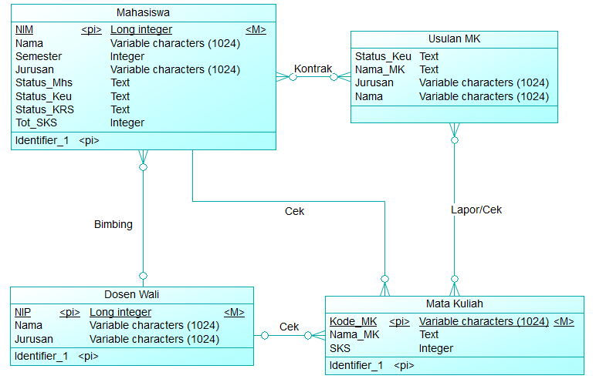**ERD PENDAFTARAN MAHASISWA**